成像制导技术大作业（一）

成像制导图像匹配目标识别算法研究

请选择任意（一种或多种）图像匹配或目标识别算法，实现*Ti*.jpg在*Si*.jpg（其中*i* =0，1，2，...，5）中的匹配，即求出*Ti*.jpg的中心在*Si*.jpg中的位置以及二者存在的旋转差异和尺度差异。提交代码和报告。

**要求**：（1）报告中要详细介绍所采用的图像匹配算法或目标识别算法，包括算法名称、算法思想、算法实现流程等；

（2）报告要给出最终结果，示例如下：

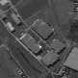 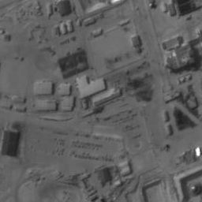 

T1 S1 匹配结果

“T1.jpg”的中心位于“S1.jpg”的（123，60）处，二者存在45度的旋转差异，1.15倍的尺度差异。

（3）如果选择的算法无法实现图像的匹配，请分析算法失败的原因，并给出算法改进建议。

（4）在报告的最后部分给出心得体会，包括对所采用算法的认识、（优缺点）评价以及算法实现的体会。

**说明**：（1）评分过程中，你对算法的分析和心得体会将占很大比重；（2）即使你选择的算法无法实现图像的匹配，如果你对算法失败的原因分析清楚，提出的改进建议合理，心得体会深刻，可获得相应等级的分数。

提交要求：代码和报告的电子版以压缩包的形式提交，命名方式为“学院-学号-姓名.rar”，[交到xxx](mailto:交到zybnudt@nudt.edu.cn)邮箱；报告的纸质版双面打印，并在封面上签字，交给课代表。